安徽师范大学研究生公共课教育心理学试卷（A）
学院： 专业： 姓名： 学号：

装 订 线 内 不 要 答 题
2007—2008学年度第二学期
题号 | 一 | 二 | 三 | 四 | 五 | 六 | 七 | 得分
得分

得分
评卷人
复核人
一、填空题（每小题2分，共10分）

- 艾宾浩斯遗忘曲线揭示长时记忆的遗忘规律是_________________，__________________
- 现代认知心理学家提出，问题解决的策略主要可以分为两大类：_________式策略和________式策略。
- 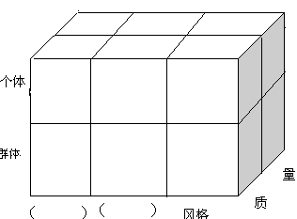请将“差异心理研究范围三维图”的文字部分补充完整。

- 请将下面”智力常态分布曲线”括号内的数据补充完整
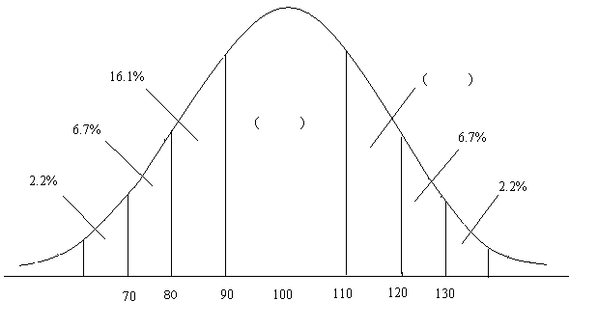
- 请将记忆的三级信息加工模式图补充完整。

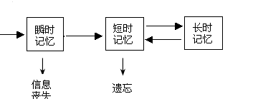

得分
评卷人
复核人
二、是非选择题（正确填A,错误填B，每小题1分，共5分）

2.

1．场依存型对事物的认知加工倾向于以外部信息为参照。 （ ）
2．缺乏预备知识的学生适宜采用归纳法、发现法教学。 （ ）
3．一般认知能力较低的学生应采用结构化的教学方法。 （ ）
4．对于低焦虑程度的学生，适宜采用有较大压力的教学措施与测验类型。（ ）
5．女孩比男孩更易于受暗示影响。 （ ）

得分
评卷人
复核人
三、单项选择题（从每小题的被选答案中选择一个最合适的答案填到括号内。每小题2分，共10分）
题2分，共10分））

1．“学习即联结，心即联结系统”，这种学习观属于 （ ）
A.行为主义的 B.认知派的
C.人本主义的 D.建构主义的
2．回答事物“是什么”的知识，属于 （ ）
A.上位知识 B.下位知识
C.陈述性知识 D.程序性知识
3．首次提出“控制点”理论，并依据这一理论，将归因分为“内控型”和“外控型”的心理学家是 （ ）
A.海德 B.凯利
C.罗特 D.维纳
4．佩维奥认为，陈述性知识是由言语和意象表征的联想网络构成的，这一理论称为 （ ）
A.联结理论 B.表征网络理论
C.陈述性知识的表征理论 D.双编码理论
5．表征反复出现的有序事件的图式称为 （ ）
A.命题 B.表象
C.意象 D.脚本

得分
评卷人
复核人
四、多向选择题（从每小题备选答案中选择2—5个合适的答案填到括号内。每小题3分，共15分）

分）

1．从个体在认知加工中对客观环境提供线索的依赖程度看，个体的认知风格可 以分为 （ ）
A.场独立型 B.场依存型 C.抽象型
D.冲动型 D.沉思型
2．解释遗忘原因的理论，主要有 （ ）
A.衰退说 B.干扰说 C.检索困难说
D.同化说 E.联结说
3．知识迁移的理论主要有 ( )
A.认知迁移理论 B.关系转换理论 C.概括化理论
D.共同因素说 E.形式训练说
4．下列理论属于行为主义学习观的有 ( )
A.顿误说 B.试误说 C.操作条件反射中的学习
D.联结说 E.经典条件反射中的学习
5．下列属于纬纳归因理论的有 ( )
A.内部原因 B.外部原因 C.中介原因
D.稳定的原因 E.不稳定的原因

得分
评卷人
复核人
五、概念题（每小题5分，共10分）

1．命题网络表征

2.产生式系统理论

得分
评卷人
复核人
六、简答题(每小题8分,共24分)

1.什么是自然实验法?请概述教育心理学自然实验法的基本组织形式。

2.成就动机理论述要。

3．创新的双向心理过程述要。

得分
评卷人
复核人
七、论述题(第一题14分,第二题12分,共26分)

1.联系教学和自身的学习,谈一谈怎样通过合理的组织复习同遗忘作斗争?

2.详细阐述人本主义学习理论的基本观点,然后结合自己的实际谈谈上述理论对当前的教学有什么启示?

